Мектеп жатақханасы: "Заң және тәртіп" бағыты бойынша қаңтар айындағы біртұтас тәрбие жұмысының есебі
Мақсаты:
Оқушылардың құқықтық сауаттылығын арттыру, заңға құрметпен қарауға тәрбиелеу, мінез-құлық мәдениетін қалыптастыру, зорлық-зомбылықтың, құқық бұзушылықтың алдын алу.
Күтілетін нәтиже:
- Оқушылар заң талаптарын сақтауға дағдыланады;
- Құқықтық жауапкершілікті сезінеді;
- Теріс мінез-құлықтың алдын алады;
- Интернет, агрессия, кибербуллингке қарсы тұру қабілеті артады.
Іс-шаралар тізімі мен сипаттамасы:
«Парасаттылық туралы» ата-аналар сағаты
Мақсаты: Ата-аналармен бірлесе отырып, балаларда парасаттылық, адалдық қасиеттерін қалыптастыру.
Кездесуде парасаттылықтың қоғамдағы маңызы, жасөспірім тәрбиесіндегі рөлі талқыланып, ата-аналармен кері байланыс орнатылды.
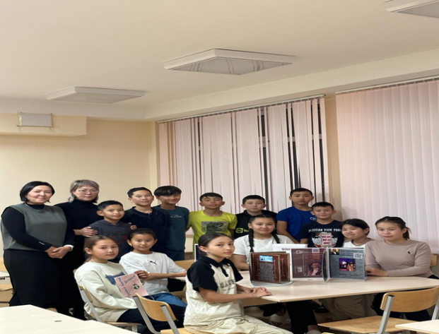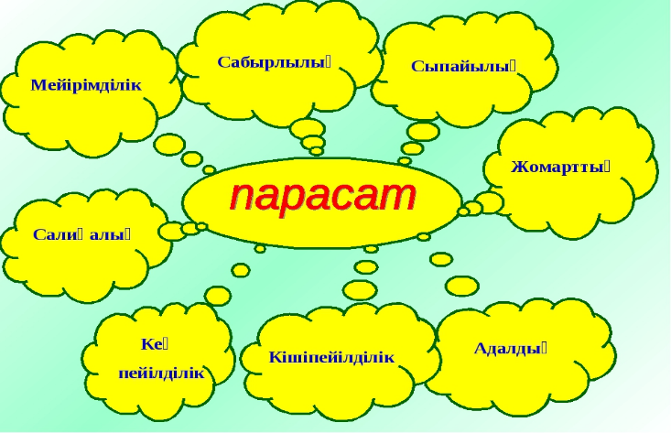
«Ашулану және агрессия» психологиялық тренинг
Мақсаты: Оқушыларға ашу мен агрессияны басқару тәсілдерін үйрету.
Психологтың жүргізуімен интерактивті ойындар мен жаттығулар арқылы агрессияның себептері мен оны болдырмау жолдары қарастырылды.
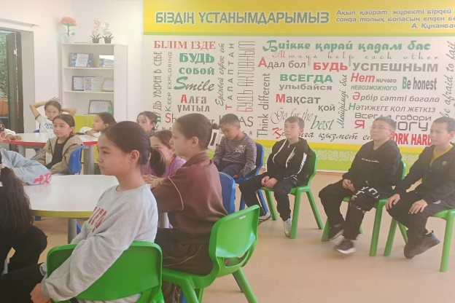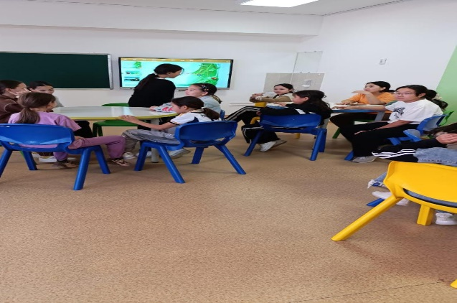

Ақпараттық сабақ: "Құқық бұзушылықтың, зорлық-зомбылықтың, қудалаудың алдын алу"
Мақсаты: Оқушыларды құқықтық сауаттылыққа тәрбиелеу, мектептегі қауіпсіз орта қалыптастыру.
Сабақ барысында нақты жағдайлар, бейнероликтер, құқық қорғау органдарының кеңестері ұсынылды.
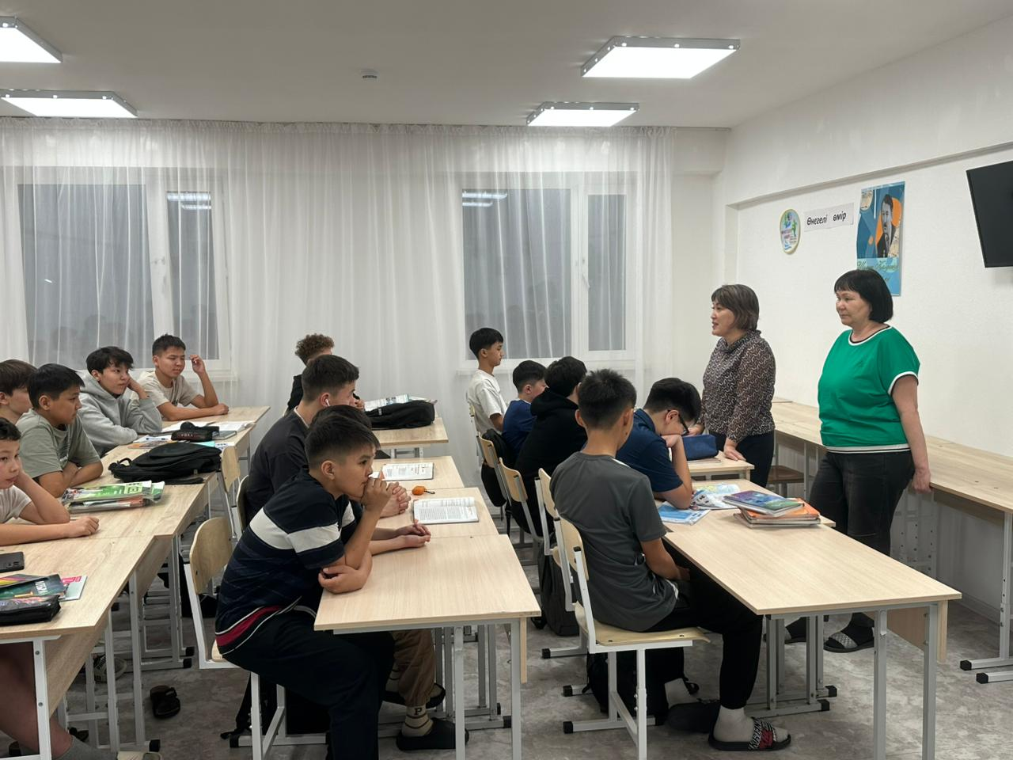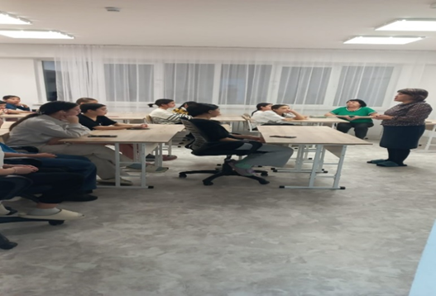

«Интернетке тәуелділік» тақырыбында жаднама әзірлеу
Мақсаты: Интернетке тәуелділіктің алдын алу, пайдалы қолдану мәдениетін қалыптастыру.
Оқушылар мен ата-аналарға арналған ақпараттық парақшалар дайындалып, жатақханаға таратылды.
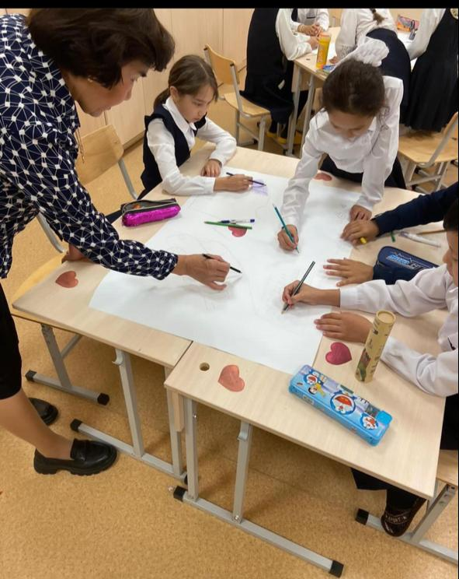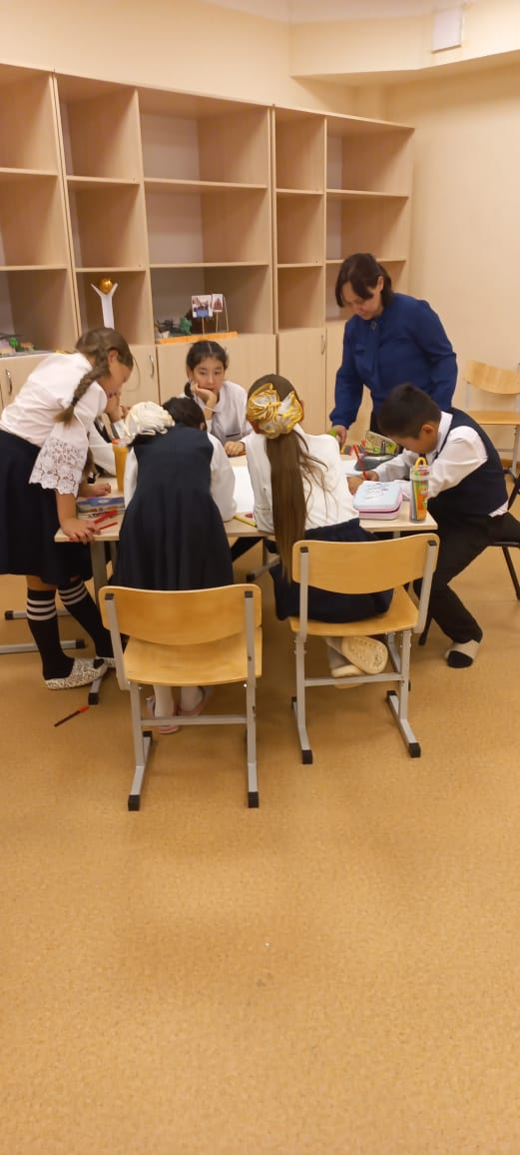

«Ұлттық ойын – ұлт қазынасы» танымдық шара
Мақсаты: Қазақтың ұлттық ойындары арқылы оқушылардың рухани-адамгершілік құндылықтарын арттыру.
Асық ату, тоғызқұмалақ, арқан тарту секілді ойындар ұйымдастырылып, тарихы мен тәрбиелік мәні түсіндірілді.
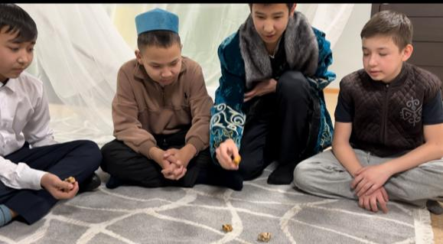
Қорытынды:
Қаңтар айында жатақханада өткен іс-шаралар оқушылардың құқықтық, моральдық, мәдени және психологиялық дамуына оң әсер етті. Құқықтық тәрбие мен ұлттық құндылықтарды ұштастыру арқылы тәрбиенің кешенді моделі жүзеге асты.

